CONCERTATION POUR LE PACTE ET LA LOI D’ORIENTATION ET D’AVENIR AGRICOLE
Fiche préparatoire à la concertation en groupe de travail
Tendances facteurs de production
Le foncier

Définition
La mise à disposition du foncier est fondamentale pour toute activité agricole, y compris hors-sol. Le foncier constitue à la fois un outil de travail et un patrimoine pour les agriculteurs. De ce fait, sa protection, sa gestion, la régulation de son marché et celle de la relation entre bailleurs et preneurs sont indispensable et font l’objet d’une élaboration législative et réglementaire depuis plus de 70 ans.

Éléments de contexte, tendances passées et situation actuelle
Le foncier agricole est exploité en France, soit en faire-valoir direct (40 % des surfaces), soit en fermage (60 %), avec des disparités régionales et une tendance à l’augmentation de la proportion en faire-valoir direct du nord vers le sud de la France. Une faible proportion des baux écrits fait l’objet d’un acte authentique (notarié). En résumé, le foncier agricole, c’est :
• environ 3,13 millions d’ha en Occitanie (-1,5 % entre 2010 et 2020) ;
• 2 889 demandes examinées en 2021 au titre du contrôle des structures chaque année par les directions départementales des territoires (et de la mer) et la direction régionale de l’alimentation, de l’agriculture et de la forêt dont 995 concernant des installations (34%), 1575 des agrandissements (54.5 %), 231 des déclarations (8 %). Elles n'ont fait l'objet que de 89 refus (3%) ;
• en matière d’action des sociétés d’aménagement foncier et d’établissement rural, ce sont plus de 2 400 transaction représentant 20 500 ha rétrocédés qui ont été réalisées, pour un volume d’affaire de 289 M€ (2021).
• En matière de foncier agricole, le prix des terre et prés (2021) non bâtis est de 6 570 €/ha (-4,6% par rapport à 2020), ce qui est légèrement supérieur à la moyenne nationale (6 000 €/ha). L’année 2021 est « caractérisée par une augmentation sensible du marché de l’espace rural par rapport aux deux années précédentes, en nombre (+23%), en superficie (+16%) et en valeur avec une hausse spectaculaire jamais atteinte (+35%). Cette augmentation est liée notamment à un accroissement du volume de propriétés bâties. Le prix des terres et des prés reste globalement stable dans la plupart des départements, avec des disparités selon les secteurs et les types de biens mis en vente. Les augmentations sont liées à une demande de plus en plus significative sur des terres à fort potentiel agronomique et irrigables, surtout sur le littoral méditerranéen ».
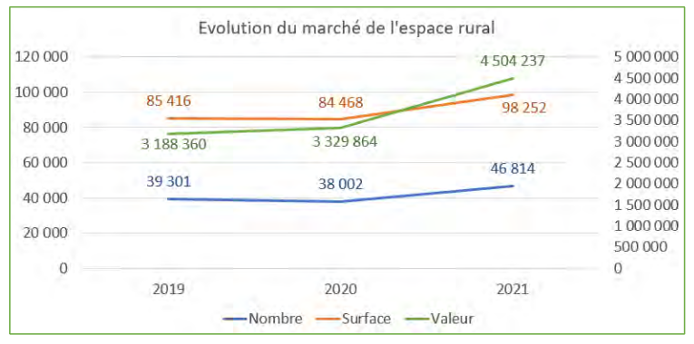
• en matière de prix des vignes, Le prix des vignes est de 12 900 €/ha en AOP (+0,5% par rapport à 2020) et 12 800 €/ha hors AOP (+3,2% par rapport à 2020) dans le Sud-Ouest de la France et 12 500/ha en AOP (+2,5% par rapport à 2020) et 15 000 €/ha hors AOP (+3,7% par rapport à 2020) en Languedoc-Roussillon ;
• En 50 ans, le nombre d’exploitation le nombre d’exploitations agricoles a diminué de 73 % (proche du niveau national de 76%) et leur surface moyenne a été multipliée par un facteur 3 (légèrement inférieur à la baisse au niveau nationale de 3,6) : 235 287 exploitations en 1970, 64 420 en 2020. À peine 17 hectares de surface moyenne en 1970, près de 51 hectares en 2020 (inférieur à la moyenne nationale de 69 ha) (cf. recensement agricole 2020) ;

Département | Evolution nombre d'exploitations |  | Evolution (%) | Evolution de la SAU moyenne (en ha) |  | Evolution (facteur multiplicatif)
 | 1970 | 2020 |  | 1970 | 2020
9 | 8 506 | 2 265 | -73% | 16,6 | 59,6 | 3,6
11 | 24 684 | 6 103 | -75% | 10,1 | 35,3 | 3,5
12 | 22 529 | 7 637 | -66% | 23,7 | 66,6 | 2,8
30 | 20 261 | 5 326 | -74% | 11,2 | 30,4 | 2,7
31 | 19 723 | 5 572 | -72% | 20,2 | 58,9 | 2,9
32 | 19 098 | 6 680 | -65% | 25,2 | 67,1 | 2,7
34 | 34 690 | 7 891 | -77% | 7,4 | 22,3 | 3,0
46 | 14 107 | 3 917 | -72% | 16,4 | 55,7 | 3,4
48 | 7 117 | 2 360 | -67% | 38,9 | 107,7 | 2,8
65 | 12 961 | 4 033 | -69% | 11 | 31,4 | 2,9
66 | 19 180 | 3 277 | -83% | 5,8 | 21,1 | 3,6
81 | 17 608 | 5 032 | -71% | 19,2 | 59 | 3,1
82 | 14 823 | 4 327 | -71% | 17,1 | 48 | 2,8
Occitanie | 235 287 | 64 420 | -73% | 17,1 | 51,0 | 3,0
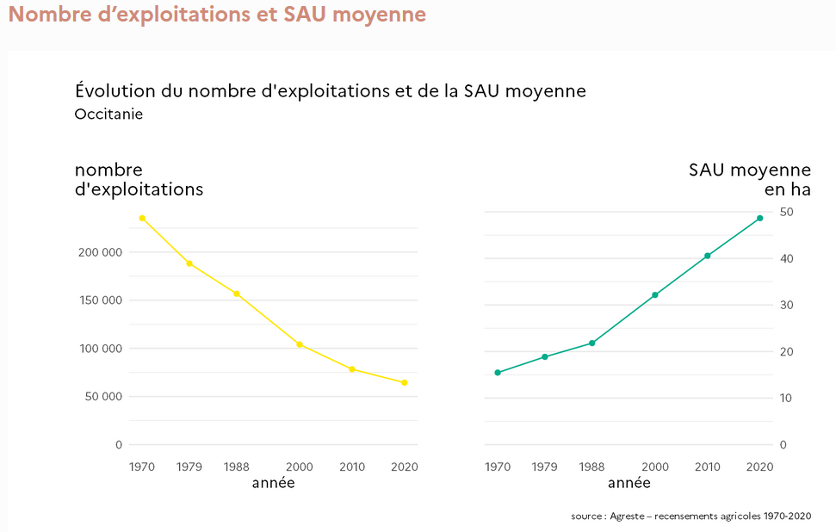
• En 2019, 2 354 nouveaux agriculteurs ont été enregistrés (et 4 232 départs d’agriculteurs), 62% des chefs d’exploitation qui arrêtent leur activité sont remplacés par une installation (2018). Le renouvellement des chefs d’exploitations est de 3% (2019) .
Les outils de protection et de régulation du foncier agricole sont essentiels pour répondre au défi du renouvellement des générations, accompagner l’installation des jeunes agriculteurs et participer au maintien d’une agriculture performante et durable, créatrice d’emplois et de valeur ajoutée dans les territoires. Ces outils revêtent une importance renforcée dans le contexte actuel, qui reposent avec acuité la question de la souveraineté alimentaire nationale et de la résilience des exploitations.
D’après l’ADEME, la qualité du foncier a tendance à se dégrader en France sous l’effet du changement climatique et de l’érosion (ADEME, sols agricoles, une ressource précieuse, 2020) et de la perte des meilleures terres agricoles du fait des aménagements.
En Occitanie, entre 2009 et 2020, 32 344 ha ont disparu au profit de l’artificialisation, principalement pour l’habitat (environ 70%). Ainsi, entre 2000 et 2020, la SAU a baissé de 6,3% (de 3 342 605 ha à 3 133 041 ha). Ce rythme de consommation, qui a tendance à baisser ces dernières années, représente néanmoins une artificialisation de 2 500 ha, soit 43 exploitations de taille moyenne. De plus, 2/3 de ces surfaces sont prélevées au détriment des terres agricoles à fort potentiel agronomique. La région se situe en 3ème position au regard des autres régions métropolitaines (https://www.safer-occitanie.com/fr/page/notre-strategie.php)
Dans une région comme l’Occitanie, seconde région agricole française, la préservation des terres au service de la souveraineté alimentaire au bénéfice d’une agriculture durable, de produits de qualité, favorisant la valorisation des circuits courts est un enjeu majeur. Les diagnostics agricoles pour identifier les terres aux meilleurs potentiels seront encouragés. Le Programme pluriannuel d'activité des SAFER définira une stratégie donnant la priorité à la préservation des terres agricoles et à l’installation des nouveaux agriculteurs.
Le sol doit être vu à la fois non seulement comme support de la production alimentaire mais aussi comme support de biodiversité, comme potentiel de stockage du carbone et de divers services écosystémiques qu’il convient de préserver. Sous certaines conditions, le foncier agricole peut également accueillir des projets de production d’énergies renouvelables (centrales photovoltaïques au sol par exemple), en veillant à ce que cet usage préserve la vocation première de production agricole.

La législation française est particulièrement développée en matière de régulation et de gestion du foncier agricole, avec :
• le statut du fermage, ensemble de textes régissant les rapports entre les propriétaires (bailleurs) et les fermiers (preneurs) tout au long de la vie du bail rural ;
• les sociétés d’aménagement foncier et d’établissement rural (SAFER), qui sont des sociétés anonymes ayant pour principale mission de service public d’installer des exploitants et de préserver les terres agricoles. Elles disposent, pour ce faire, d’un droit de préemption qu’elles peuvent mettre en œuvre lors de la vente de terres agricoles ;
• le contrôle des structures, régime administratif selon lequel la mise en valeur des terres agricoles par des exploitants fait l’objet d’une autorisation administrative préalable d’exploiter.
Ces trois outils mis en application depuis le milieu du 20e siècle permettent de favoriser les installations, dès lors qu’un candidat à l’installation se signale auprès des autorités et structures compétentes dans la réglementation nationale (délivrance des autorisations préalables d’exploiter par exemple) par rapport notamment à un projet d’extension d’une exploitation existante. Ils ont permis de contenir, dans une certaine mesure, l’augmentation du prix des terres agricoles qui demeure faible en France comparativement aux phénomènes observés chez certains de nos voisins européens, faisant ainsi du coût de la terre agricole un facteur de compétitivité.

Parmi les outils de préservation du foncier agricole figurent :
• les commissions départementales de la préservation des espaces naturels, agricoles et forestiers (CDPENAF), qui sont constituées notamment de représentants de l’État, des collectivités territoriales, des professions agricole et forestière, des propriétaires fonciers et des associations agréées de protection de l’environnement. Elles sont consultées par les préfets de département avant toute décision relative à la réduction des surfaces naturelles, agricoles ou forestières ;
• en dernier recours dans le cadre de la démarche ERC (Eviter-Réduire-Compenser), la compensation collective agricole, mise en œuvre par les maîtres d’ouvrage de projets de travaux ou d’aménagements qui, par leur nature, leurs dimensions ou leur localisation, sont susceptibles d’avoir des conséquences négatives importantes sur l’économie agricole. Il faut rappeler toutefois l’obligation de considérer en premier lieu des séquences E – éviter et R – réduire de la démarche ERC.
• l’observatoire de l’artificialisation des sols, outil d’information géographique en cours de développement, qui permet de garantir une approche globale, régulière, harmonisée et cohérente du suivi de la consommation des espaces et de l’artificialisation des sols. L’observatoire devrait être achevé, France entière, en 2024.

Ces outils ont connu récemment plusieurs évolutions avec :
• la mise en œuvre du principe du « zéro artificialisation nette » à l’horizon 2050 : l’article 194 de la loi n° 2021- 1104 du 22 août 2021 « climat et résilience » a prévu que les documents de planification régionale intègrent des objectifs de lutte contre l’artificialisation des sols, en particulier avec un objectif de réduction par tranches de dix années.
• la mise en œuvre d’un contrôle renforcé des opérations sociétaires : issue d’une proposition de loi déposée par le député Jean-Bernard Sempastous, la loi n° 2021-1756 du 23 décembre 2021 portant mesures d’urgence pour assurer la régulation de l’accès au foncier agricole au travers de structures sociétaires définit des modalités de contrôle des mouvements de parts sociales des sociétés détenant et/ou exploitant des terres à vocation ou usage agricole.
En Occitanie, le seuil d’agrandissement significatif prévu à l’article 333-2 susvisé, est fixé par région naturelle ou par territoire présentant une cohérence en matière agricole.
- pour les zones 3 et 5 du SDREA Occitanie : 115 hectares ;
- pour les zones 1, 2, 4 et 6 du SDREA Occitanie : 150 hectares.
Le seuil d’agrandissement significatif est calculé en fonction des coefficients d’équivalence par types de productions fixés en annexe 1 du SDREA Occitanie susvisé.

• la mise en œuvre d’un ou plusieurs dispositifs de portage du foncier notamment à destination des jeunes qui s’installent en agriculture. Des investisseurs institutionnels sont amenés à investir dans le foncier pour le donner à bail à des nouveaux arrivants en agriculture. Ces derniers n’ont ainsi pas immédiatement à supporter l’amortissement et se concentrent sur les premières années d’existence de leur exploitation.
À une date déterminée dans le contrat de portage, lorsque l’exploitation bénéficie d’une assise solide, l’entrant peut alors acquérir et les investisseurs prendre leur bénéfice (rendements faibles mais faisant l’objet d’un certain niveau de garantie). Ces dispositifs sont portés par des collectivités territoriales, des fonds dédiés dont la société de gestion fait l’objet d’un enregistrement auprès de l’autorité des marchés financiers, des fondations et des foncières. Ces initiatives se développent, à ce stade, sans outil de mesure des montants et des surfaces concernées : il sera rapidement nécessaire d’en dresser un inventaire.
En Occitanie, la Foncière agricole Occitanie réunit l’ARAC (l’Agence Régionale pour l’Aménagement et la Construction), la SAFER (Société d’Aménagement Foncier et d’Etablissement Rural Occitanie), la chambre régionale d’agriculture Occitanie, la Coopération Agricole Occitanie, les caisses régionales du Crédit Agricole Languedoc, Sud Méditerranée, Nord Midi Pyrénées, Toulouse 31 et Pyrénées Gascogne, les Banques Populaires Occitane et Sud, et la Caisse d’Epargne Midi-Pyrénées.. Lancée par la Région et la Chambre Régionale d’Agriculture d’Occitanie, la Foncière agricole Occitanie donne la possibilité aux agriculteurs de louer des terres qu’ils ne peuvent acheter. Dans les faits, la Foncière reste propriétaire des terrains pendant une durée de portage de 4 à 9 ans, et l’agriculteur, locataire, peut acquérir les terres à la fin de cette période, sans subir l’inflation.

• En région Occitanie, l’État et la Région ont décidé de mettre en place et de co-animer, dans la suite des travaux et des réflexions déjà lancés, une Communauté Régionale Éviter - Réduire - Compenser Occitanie (CRERCO), cadre de travail permettant le dialogue et la coproduction rassemblant de l’ordre de 200 structures intéressées par le sujet (https://crerco.fr/).
Dans l’objectif d’optimiser la mise en œuvre de la séquence ERC et de la rendre plus efficiente, la Région et la DREAL Occitanie ont rédigé un plan d’actions « éviter-réduire-compenser » en milieu agricole (PERCOLE), issu des travaux du dernier groupe de travail CRERCO. Il est désormais nécessaire de se l’approprier afin de le mettre en œuvre très concrètement dans les territoires : https://crerco.fr/le-plan-d-actions-eviter-reduire-compenser-en-milieu-agricole-est-paru-467

https://www.le-prix-des-terres.fr/carte/terre/Occitanie/ et https://www.safer-occitanie.com/fr/page/notre-strategie.php
https://www.safer-occitanie.com/fr/page/notre-strategie.php
https://www.le-prix-des-terres.fr/carte/vigne/
Pour plus le détail : https://draaf.occitanie.agriculture.gouv.fr/les-installations-en-agriculture-par-secteurs-d-activite-de-2010-a-2021-a5778.html

